UCHWAŁA NR …………………
RADY MIASTA SKIERNIEWICE
z dnia …………………. r.

w sprawie wyznaczenia obszaru zdegradowanego i obszaru rewitalizacji Miasta Skierniewice

Na podstawie art. 8 ust. 1, art. 11 ust. 4 i art. 13 w związku z art. 11 ust. 5 pkt 1 i 2 ustawy z dnia 9 października 2015 r. o rewitalizacji (tj. Dz. U. z 2021 r. poz. 485, z 2023 r. poz. 28) w związku z art. 18 ust. 2 pkt 15 ustawy z dnia 8 marca 1990 r. o samorządzie gminnym (tj. Dz. U. z 2023 r. poz. 40) uchwala się, co następuje:

§ 1. 1. Wyznacza się obszar zdegradowany i obszar rewitalizacji Miasta Skierniewice w granicach określonych w załączniku nr 1 do niniejszej uchwały zaprezentowany na mapach opracowanych w skali 1:5000 na arkuszach o numerach od 1 do 13.

2. Mapa poglądowa obrazująca rozmieszczenie poszczególnych arkuszy obszaru zdegradowanego i obszaru rewitalizacji, o których mowa w ust. 1 stanowi załącznik nr 2 do niniejszej uchwały.

§ 2. Wykonanie uchwały powierza się Prezydentowi Miasta.

§ 3. Uchwała wchodzi w życie po upływie 14 dni od dnia ogłoszenia w Dzienniku Urzędowym Województwa Łódzkiego.

Przewodniczący Rady Miasta

……………………
Załącznik nr 1 do uchwały nr … Rady Miasta Skierniewice z dnia ……………. r. 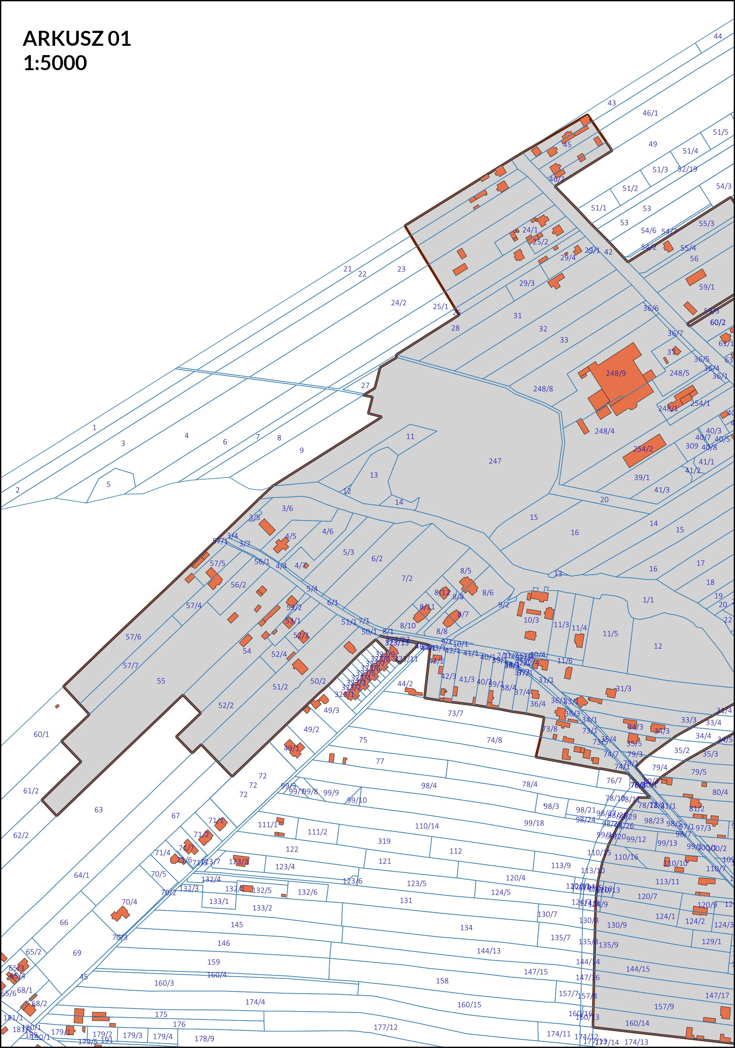
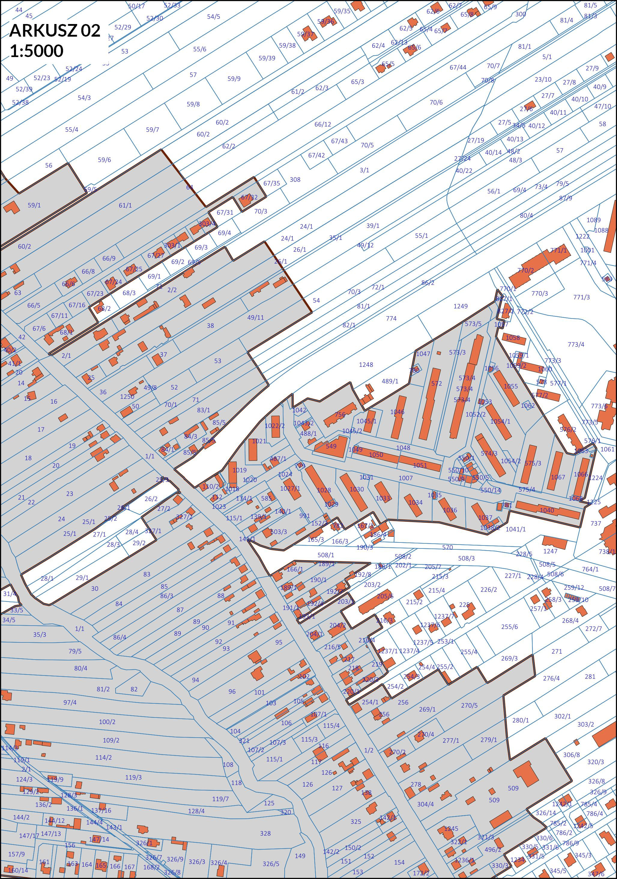
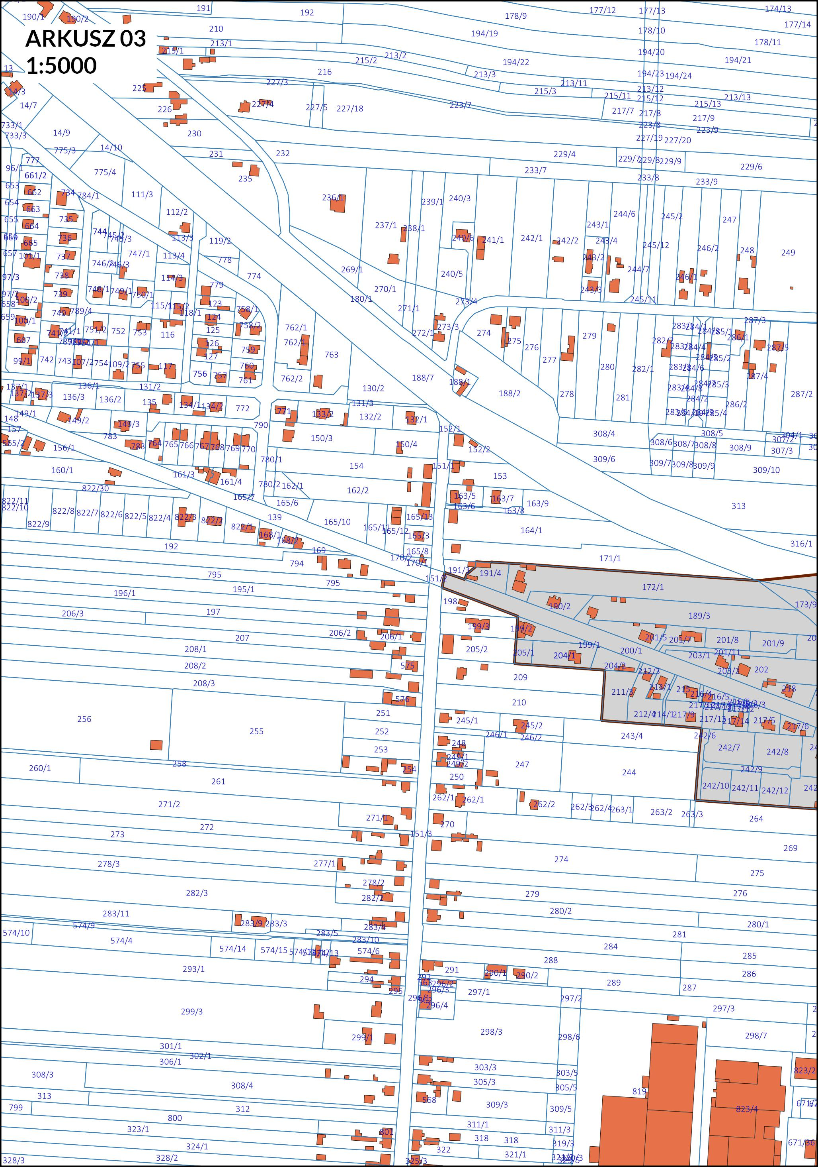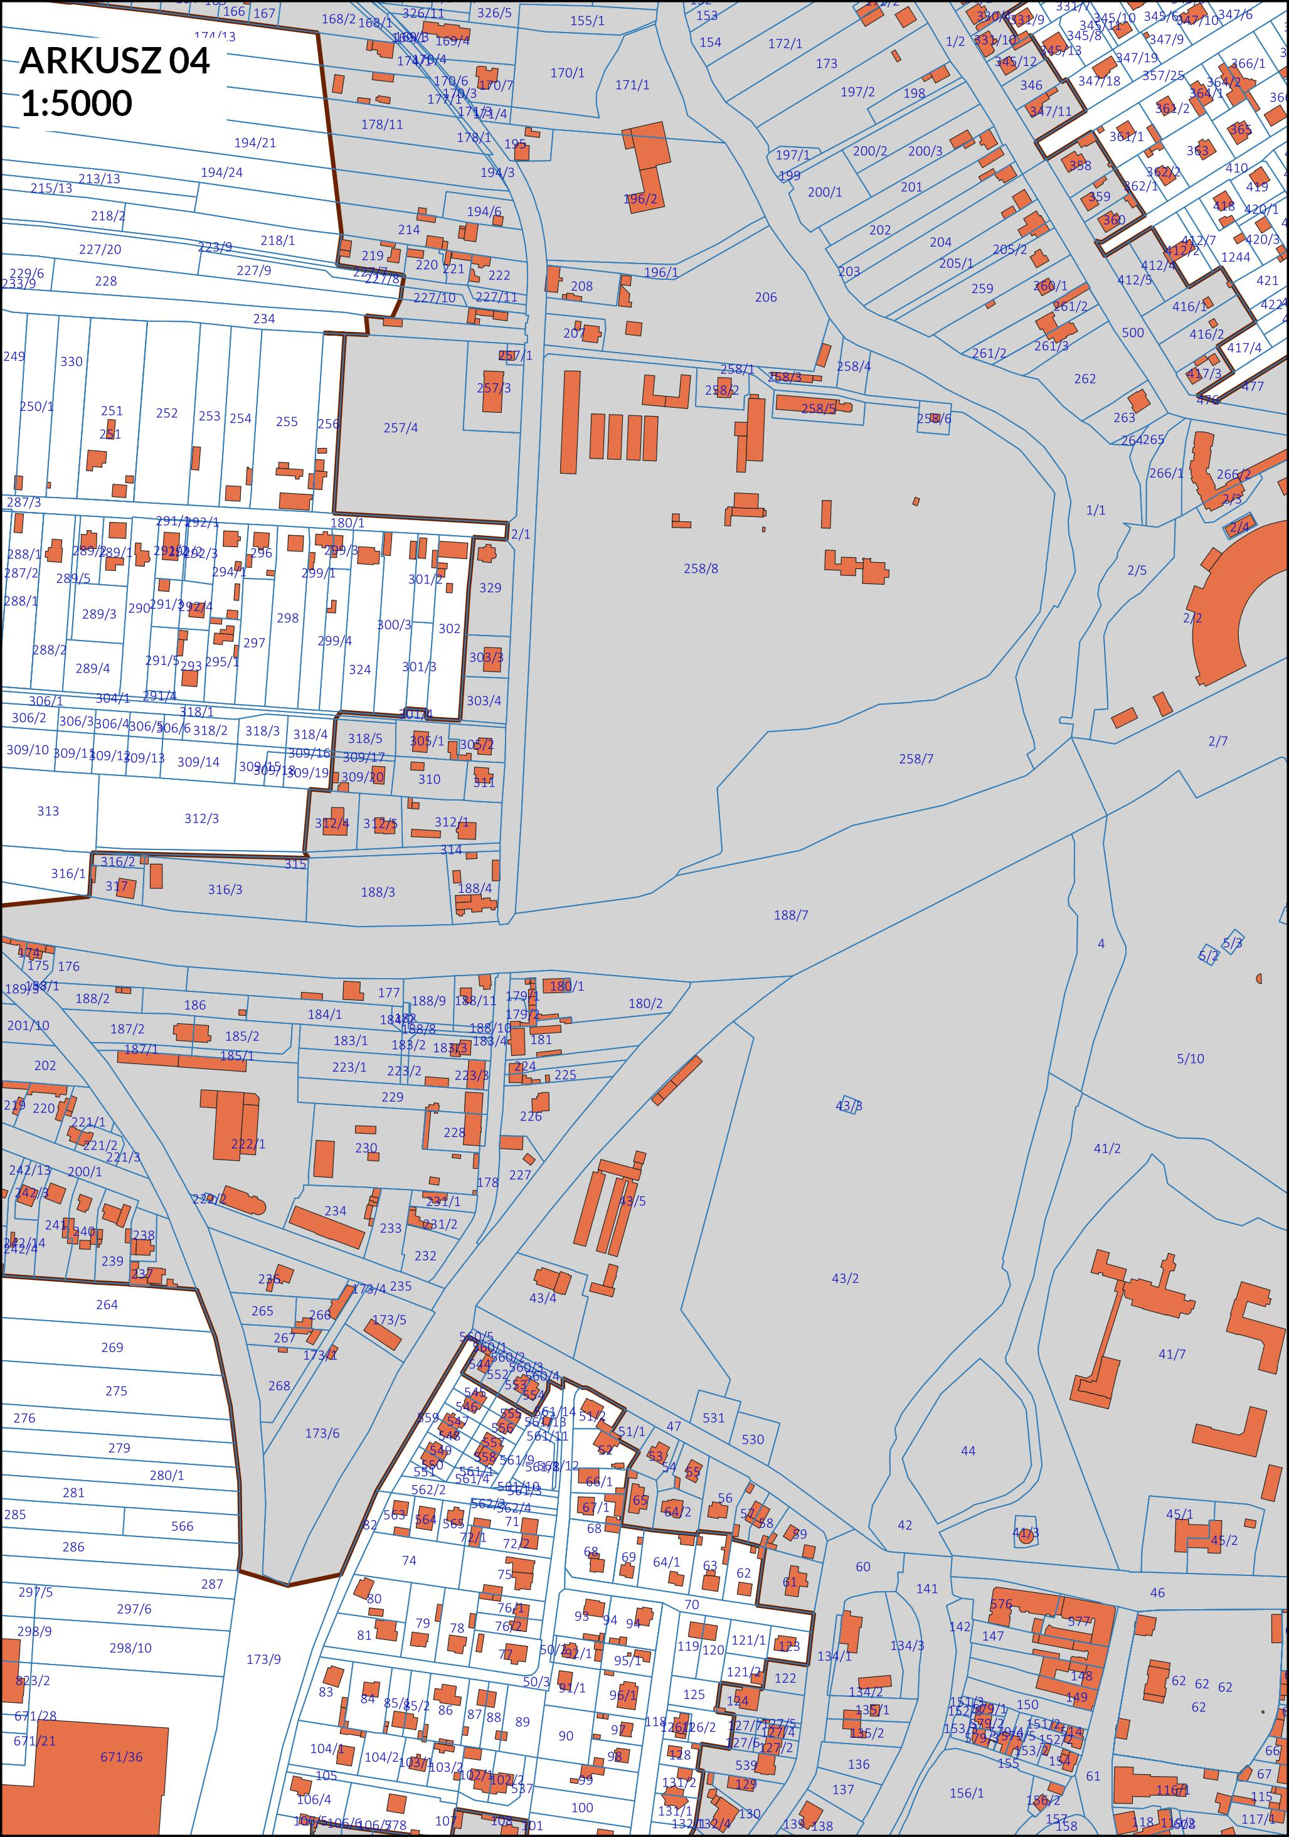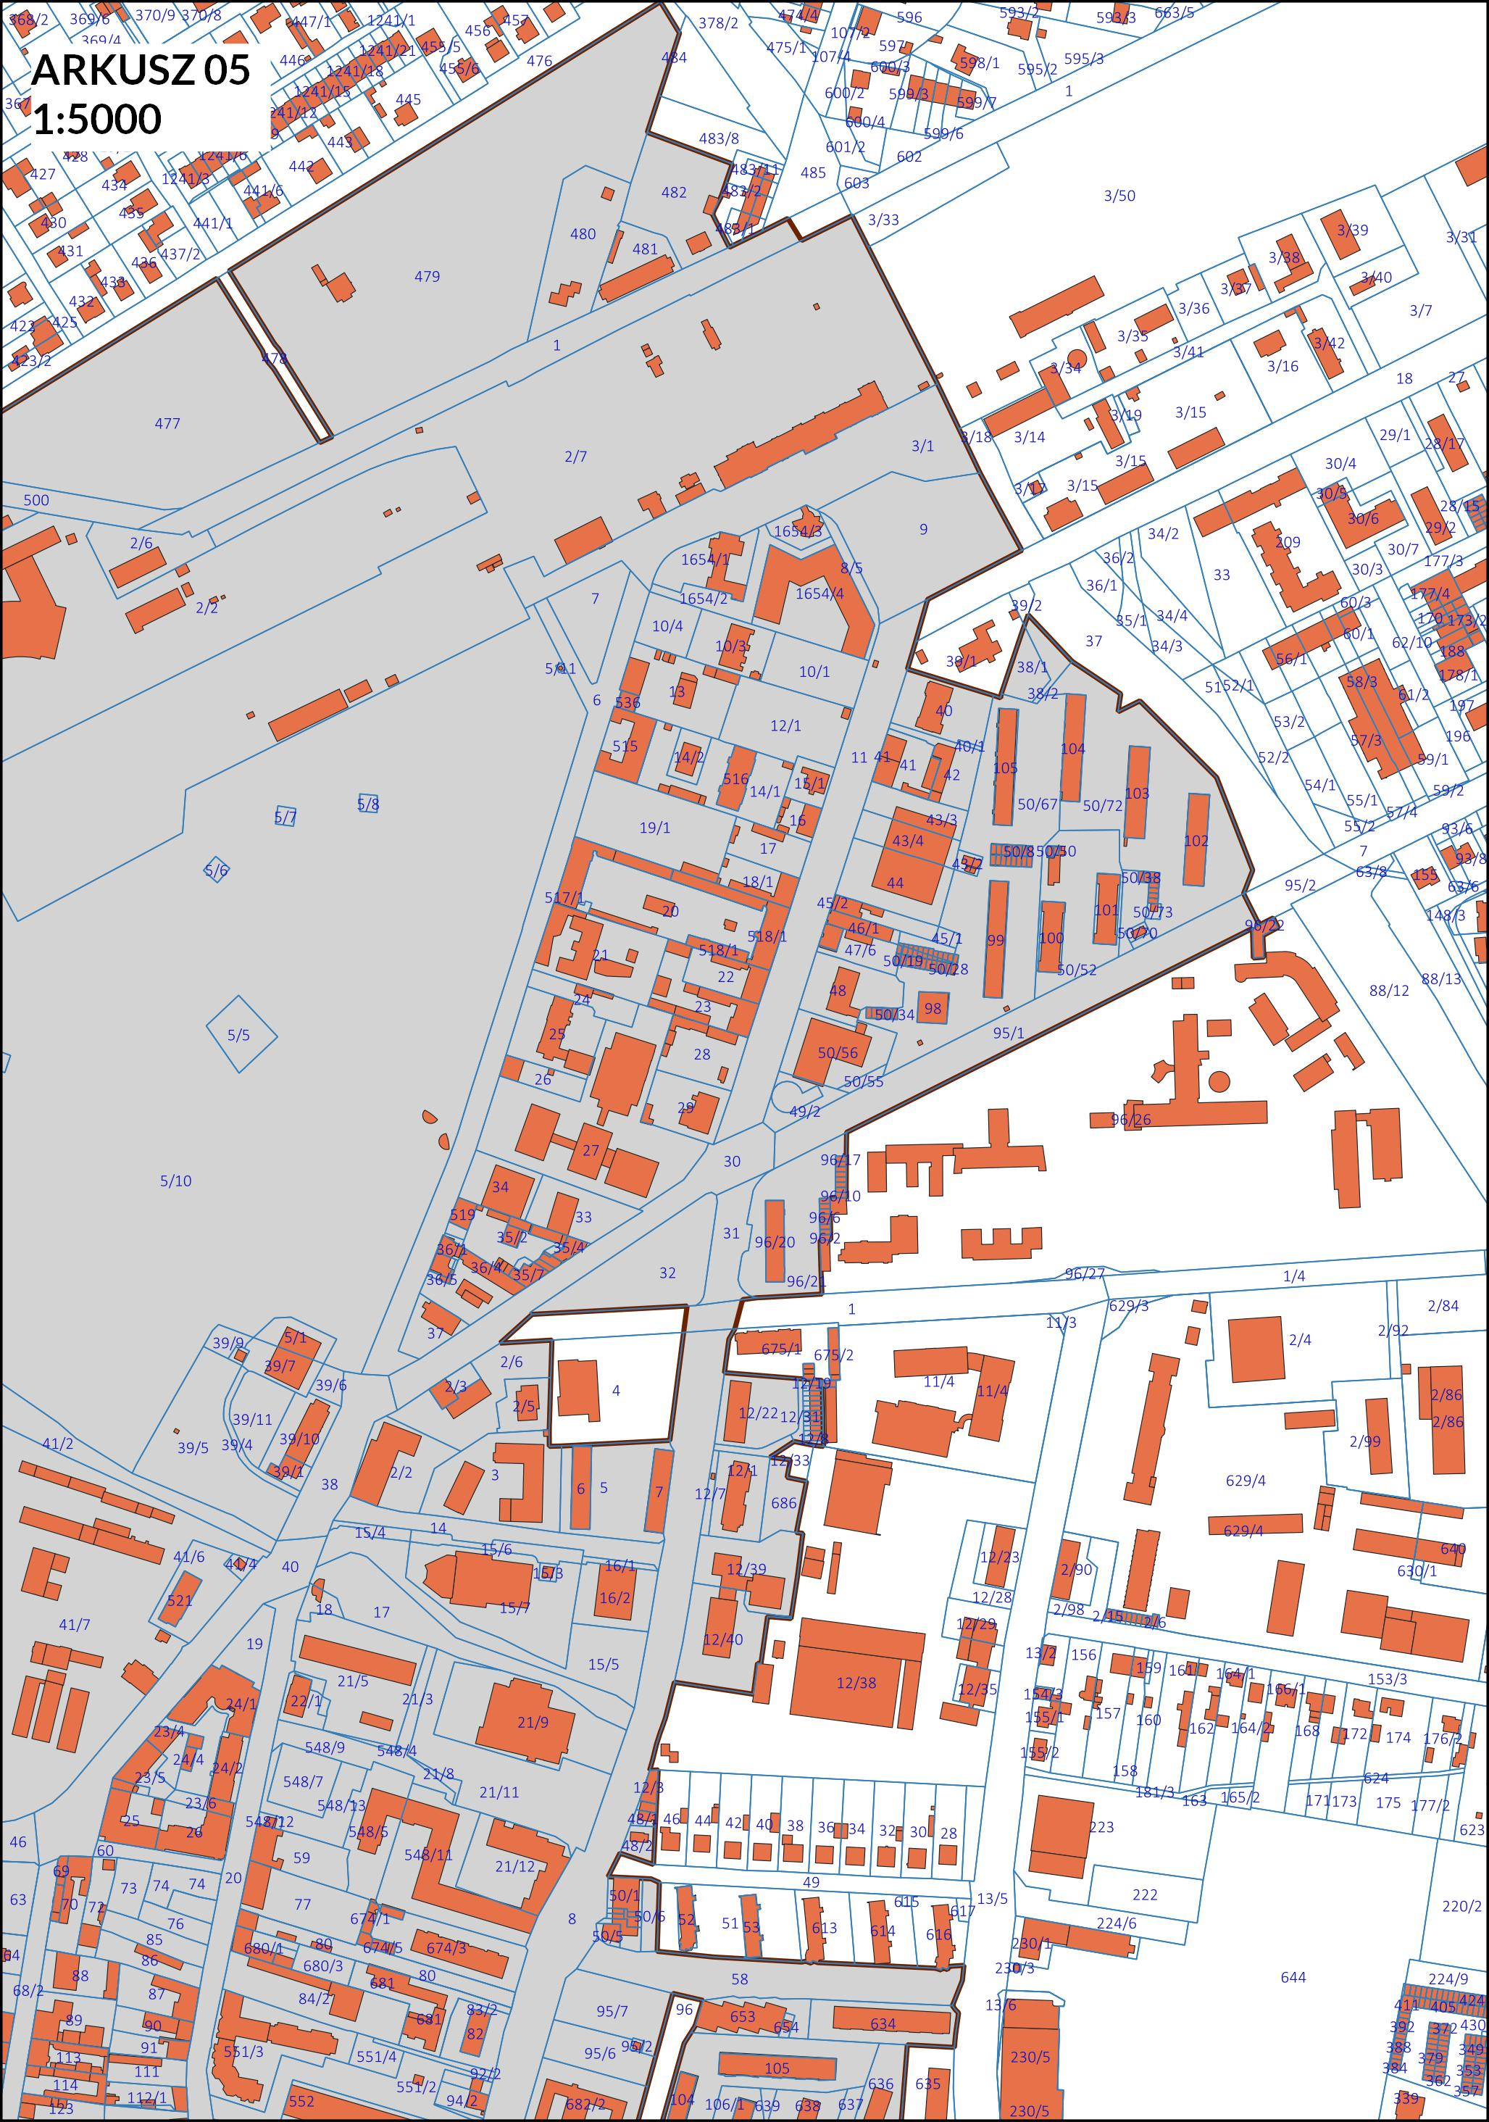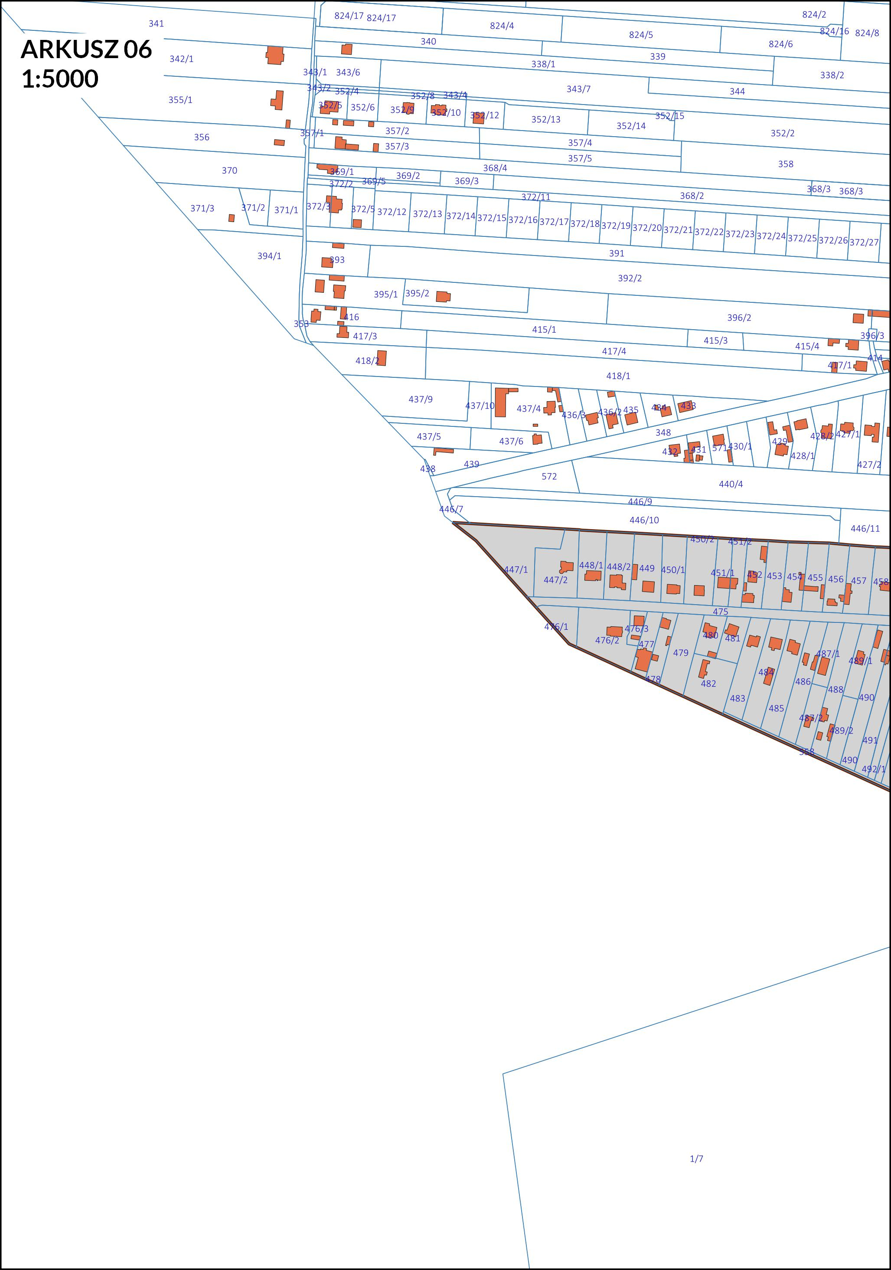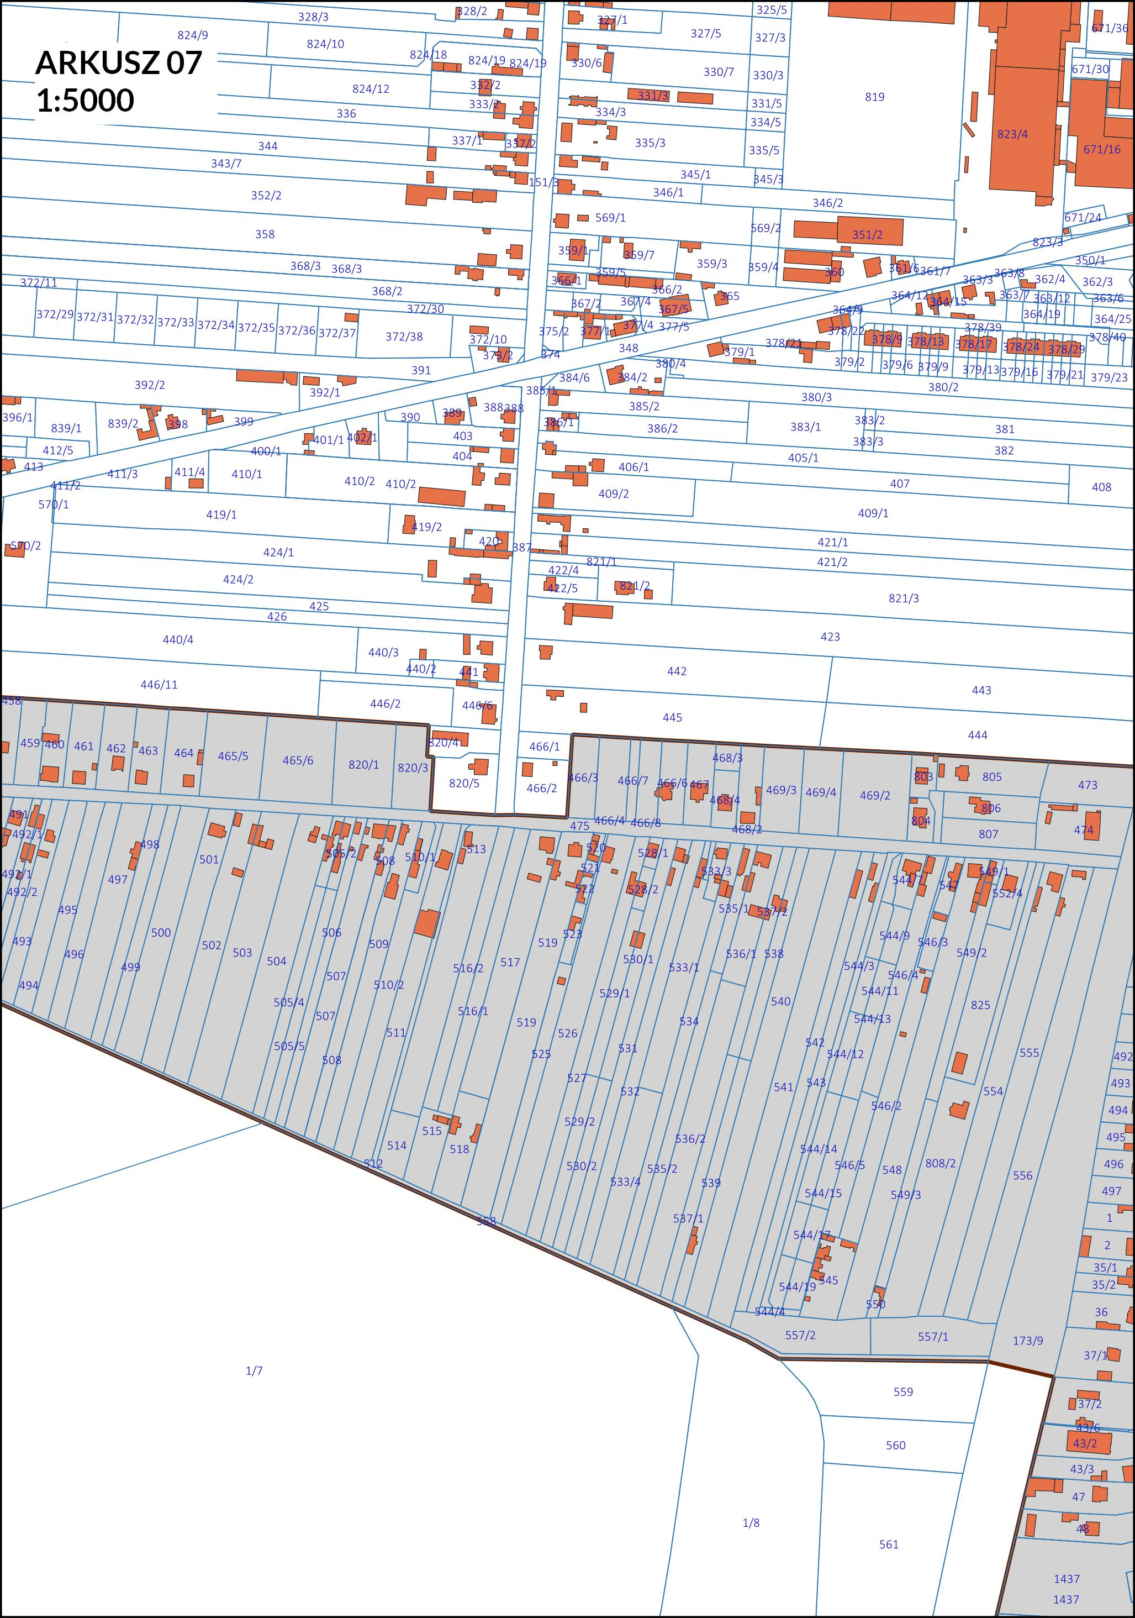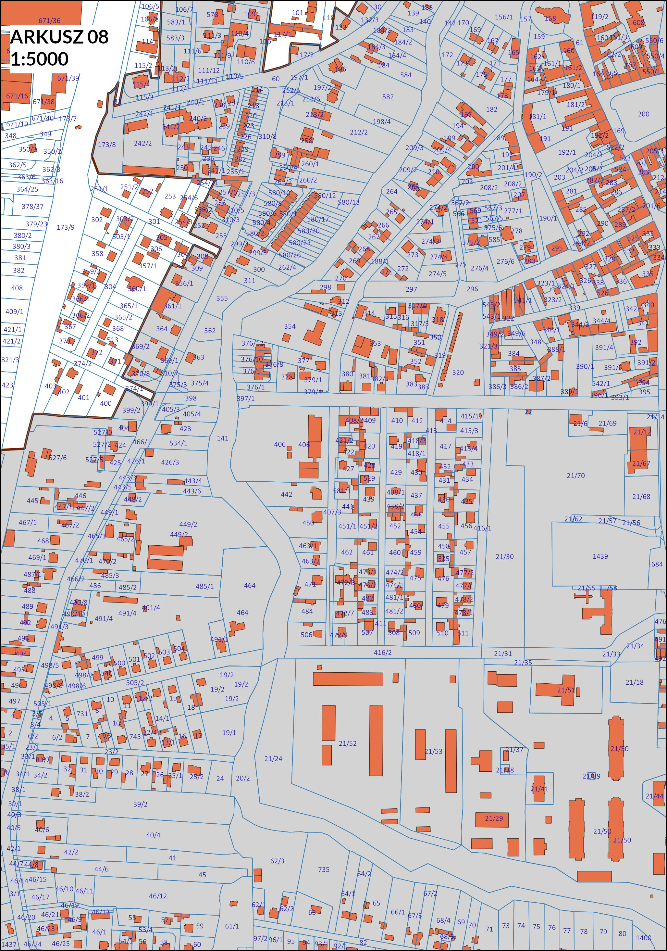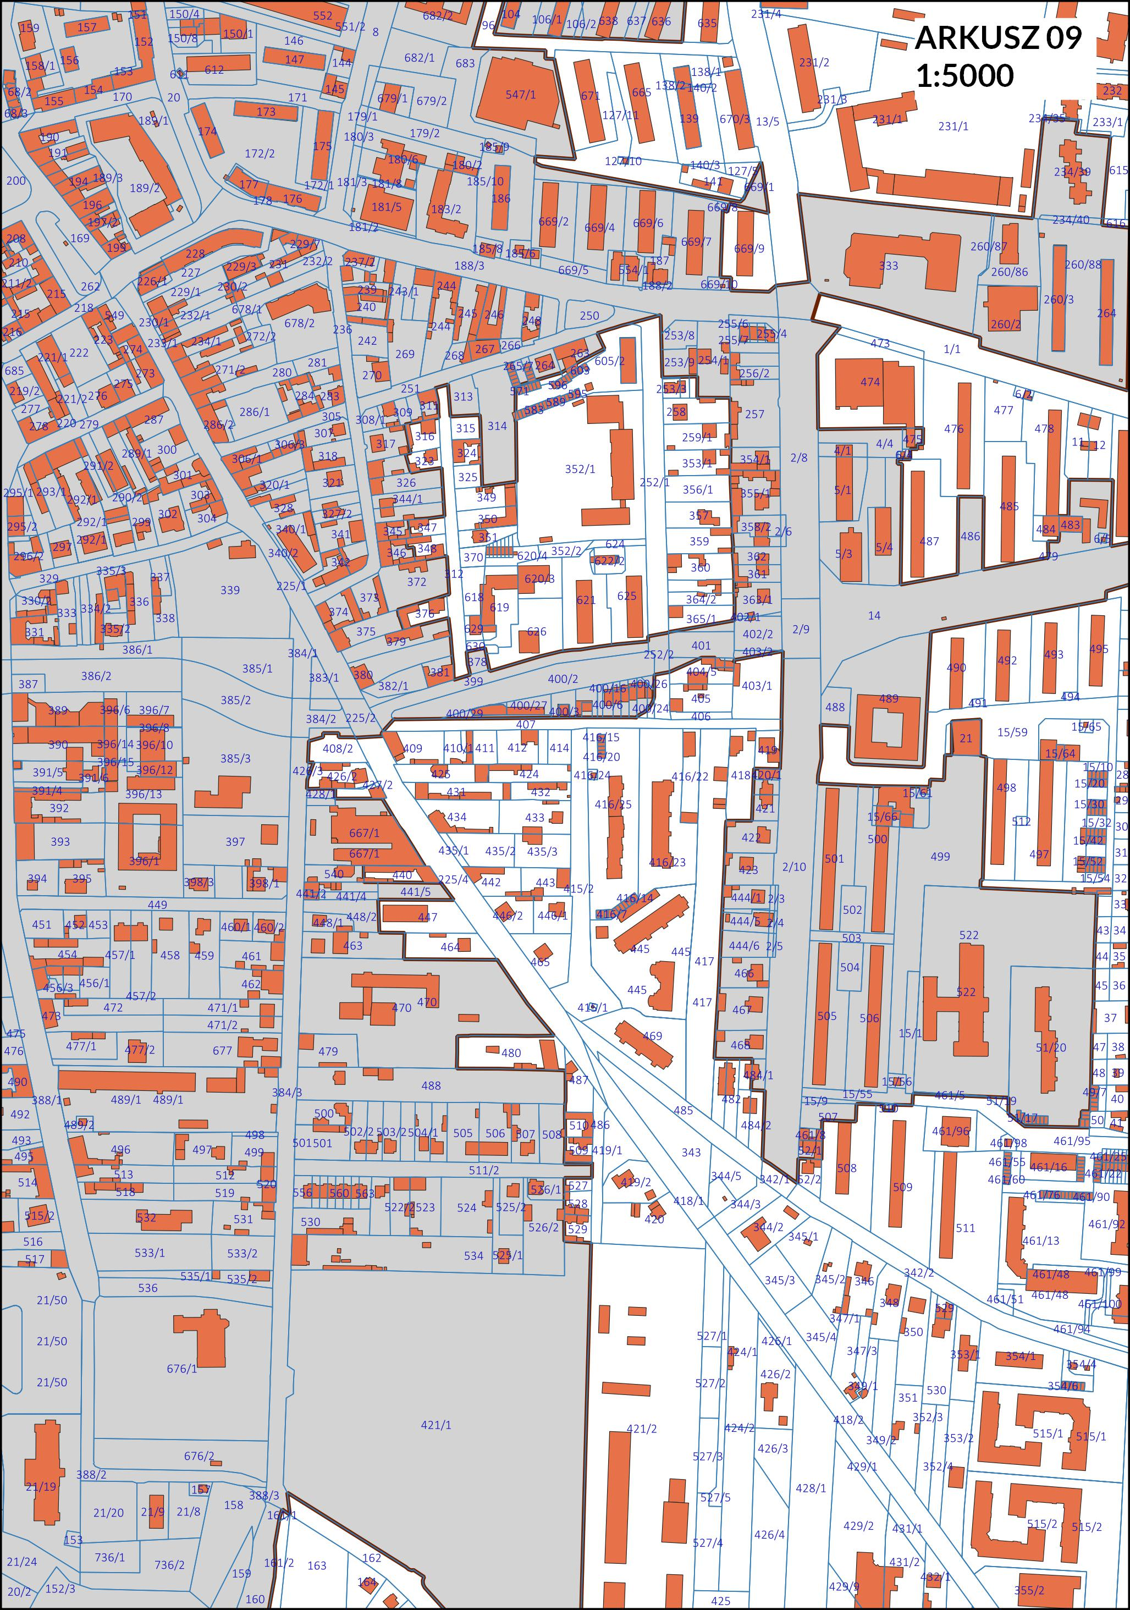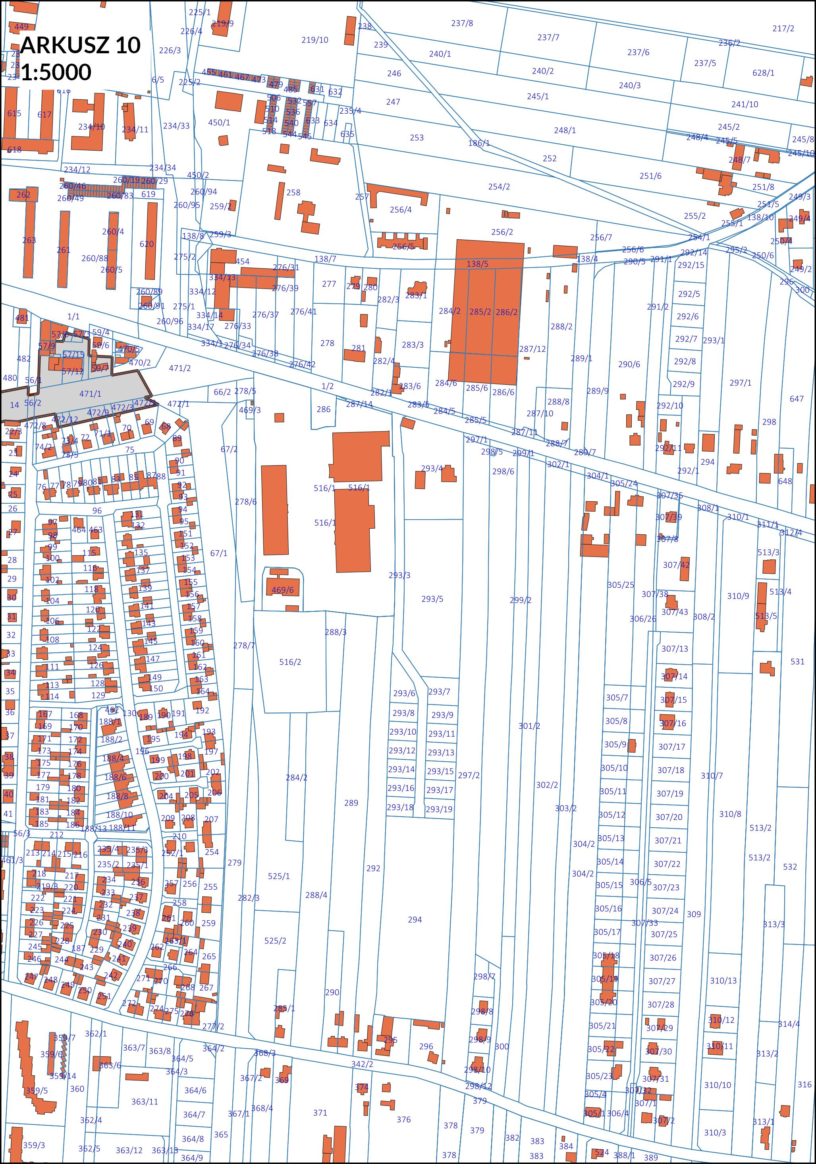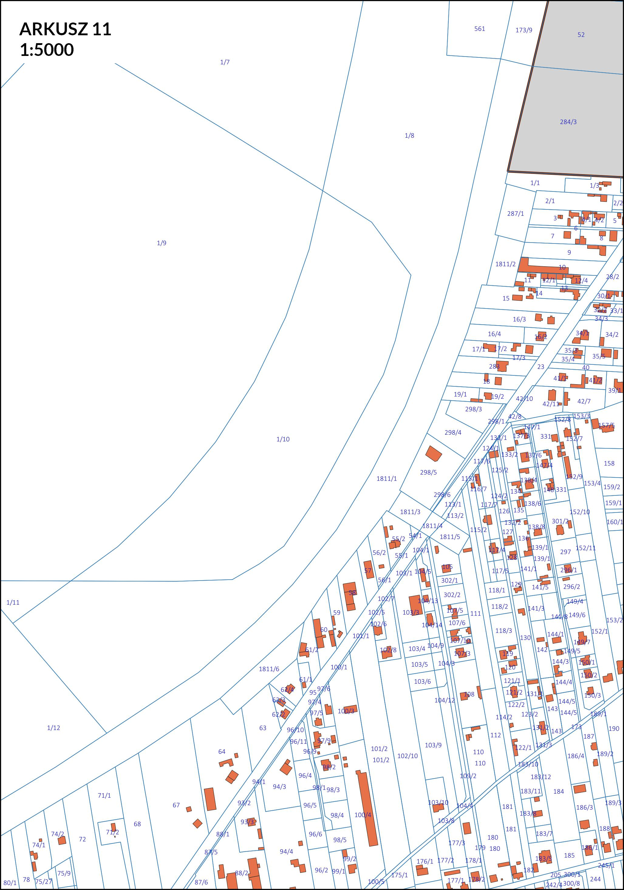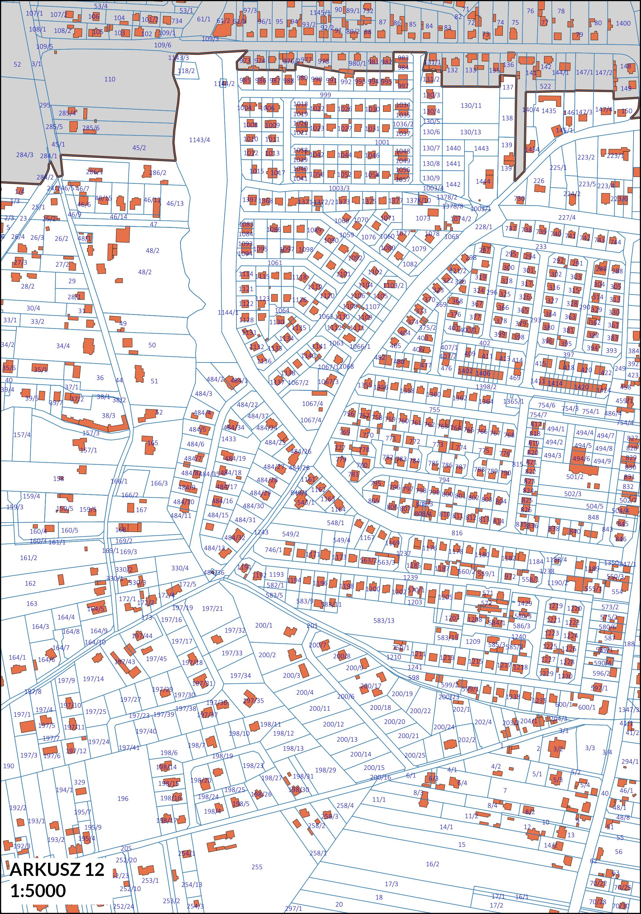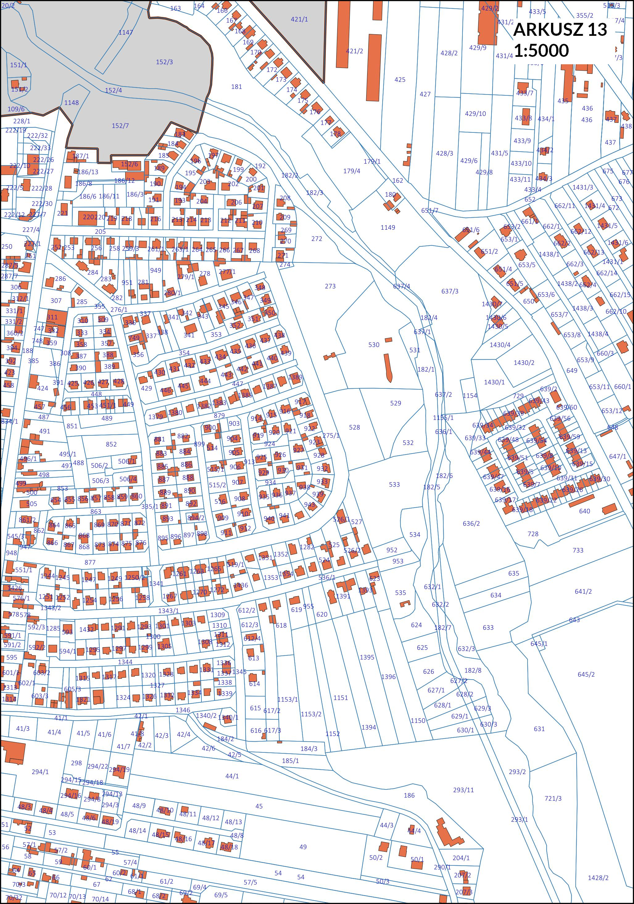

Załącznik nr 2 do uchwały nr … Rady Miasta Skierniewice z dnia ……………. r.
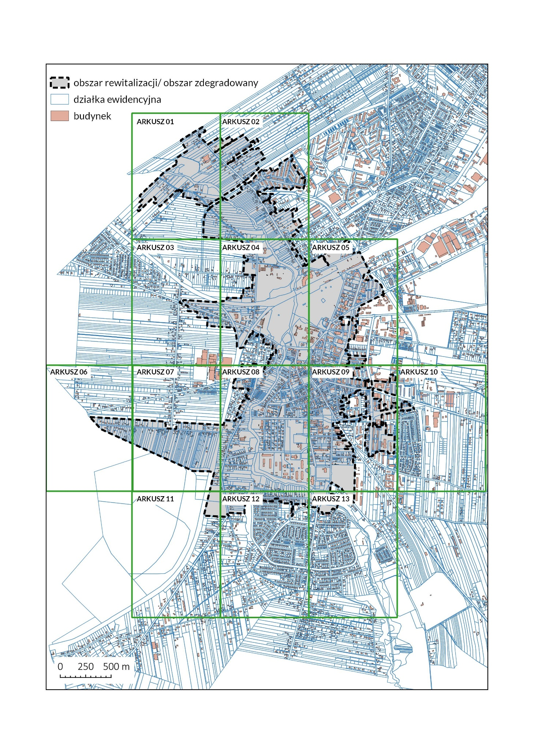

UZASADNIENIE
do projektu uchwały Rady Miasta Skierniewice w sprawie wyznaczenia obszaru zdegradowanego i obszaru rewitalizacji Miasta Skierniewice

Miasto zamierza korzystać ze środków pomocowych na finansowanie działań rewitalizacyjnych, w szczególności w ramach programu Fundusze Europejskie dla Łódzkiego 2021-2027 (FEŁ 2023). W tym celu konieczne jest opracowanie gminnego programu rewitalizacji Miasta w oparciu o przepisu ustawy z dnia 9 października 2015 r. o rewitalizacji (tj. Dz.U. z 2021 r. poz. 485, z 2023 r. poz. 28). Procedura przyjęcia programu, a następnie wpisania go na wykaz programów rewitalizacji województwa łódzkiego obejmuje szereg czynności określonych w ww. ustawie. Pierwszą z nich jest wyznaczenie obszaru zdegradowanego i obszaru rewitalizacji Miasta, następnie pojęcie uchwały intencyjnej wyrażającej chęć opracowania gminnego programu rewitalizacji, finalnie podjęcie uchwały przyjmującej program rewitalizacji.
Niniejsza uchwała podejmowana jest zgodnie z art. 8 ust. 1 ustawy o rewitalizacji, który wskazuje, że w przypadku gdy gmina zamierza realizować zadania własne dotyczące rewitalizacji rada gminy wyznacza, w drodze uchwały, z własnej inicjatywy albo na wniosek wójta, burmistrza albo prezydenta miasta, obszar zdegradowany i obszar rewitalizacji.
W uchwale nie wprowadza się żadnych dodatkowych form ochrony obszaru rewitalizacji, jakie mogłyby być uciążliwe dla mieszkańców miasta tj. prawo pierwokupu działek znajdujących się na obszarze rewitalizacji, ani ograniczania w wydawaniu warunków zabudowy budynków znajdujących się na obszarze rewitalizacji. Na chwilę obecną Miasto nie planuje również ustanawiać Specjalnej Strefy Rewitalizacji. Przesądzenie tej kwestii następuje jednak w uchwale przyjmującej gminny program rewitalizacji.
Projekt niniejszej uchwały został poddany konsultacjom społecznym stosowanie do wymogów ustawy o rewitalizacji. Szczegółowe zasady i tryb konsultacji określony został w zarządzeniu Prezydenta Miasta Skierniewice w sprawie przeprowadzenia konsultacji społecznych dotyczących projektu uchwały Rady Miasta Skierniewice w sprawie wyznaczenia obszaru zdegradowanego i obszaru rewitalizacji Miasta Skierniewice. Przebieg i wynik konsultacji został opisany w Raporcie z konsultacji społecznych.
Stosowanie do art. 13 ustawy o rewitalizacji, niniejsza uchwała stanowi akt prawa miejscowego i zgodnie z art. 42 ustawy o samorządzie gminnym w związku z art. 13 pkt 2 ustawy z dnia 20 lipca 2000 r. o ogłaszaniu aktów normatywnych i niektórych innych aktów prawnych (Dz. U. z 2019 r. poz. 1461) podlega obowiązkowi publikacji w wojewódzkim dzienniku urzędowym.

